学位申请与授予
模块名：学位申请与授予
使用者：学生
模块功能简介：
1) 学位论文答辩申请：对个人和学业信息进行修改、增补，提交论文答辩申请；
2) 学位申请：核对已有信息，增补申请学位信息及或学位后去向信息，生成学位数据申请表，完成学位申请。
9.1 功能块名：学位论文答辩申请功能
功能块详解：
这是为毕业生提供的学位论文答辩申请功能。下面是进入此项功能块的主页面，我们来认识各内容板块的主要功能和操作。

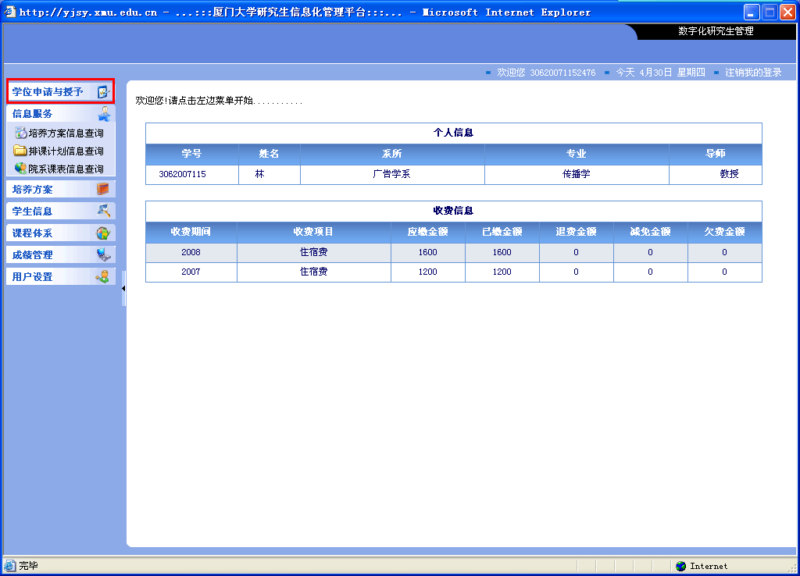
图9.1-1 学位申请与授予进入界面
登陆研究生系统后，点击左上角“学位申请与授予”，进入下图模块选择界面。
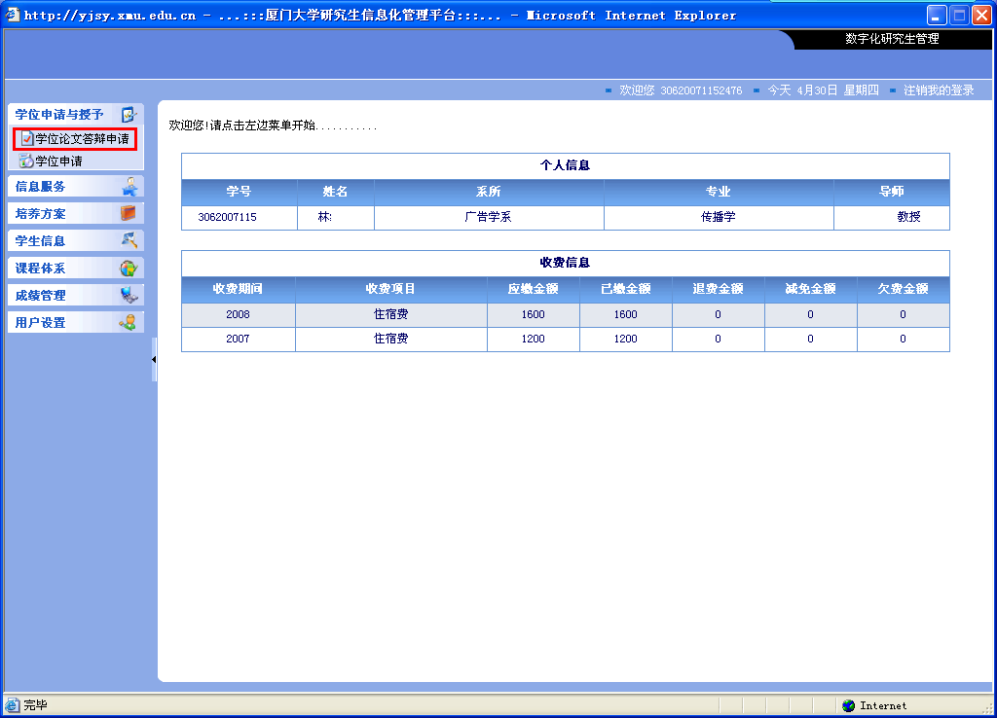
图9.1-2 学位论文答辩申请进入界面
点击“学位论文答辩申请，进入学位论文答辩申请前的个人信息和学业信息修改、增补界面，如下图所示：
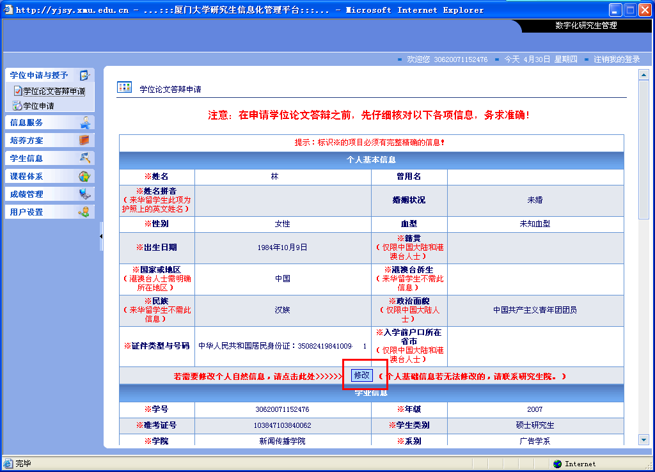
图9.1-3 学位论文答辩申请主页面
此页面由6部分主体内容构成，从上往下依次是：个人基本信息、学业信息、个人联系信息、前置学历学位信息、学分核算信息、学位论文信息。根据红色字体部分提示，按要求认真填写各项缺失信息、修改错误信息，并认真核对所有信息之后，方可提交学位论文答辩申请。点击“个人基本信息”板块下的“修改”，进入到包含个人基本信息、学业信息、个人联系信息、其他信息四部分内容的学生基本信息页面，如下图。（由于页面集成了四部分内容，点击“个人联系信息”板块下的“修改”，同样可以进入此页面）
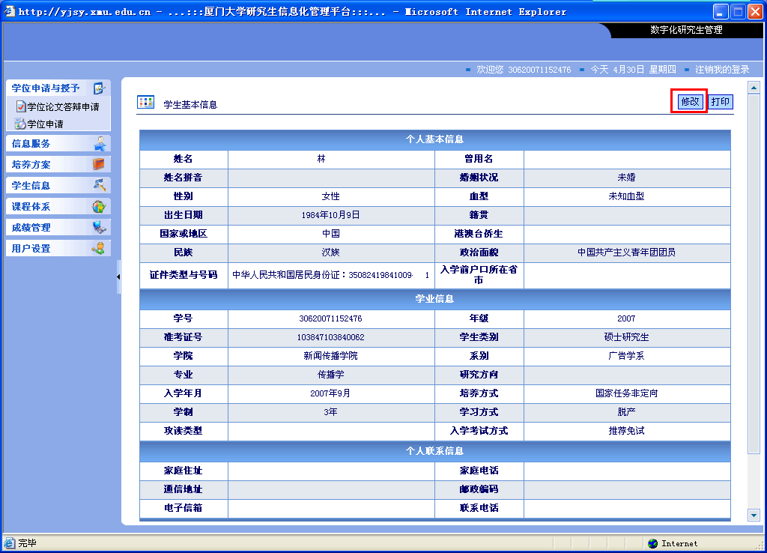
图9.1-4 学生基本信息页面
此为系统已有的个人相关信息。点击右上角的“修改”，进入信息可更改页面，根据提示逐项完善和修改信息。

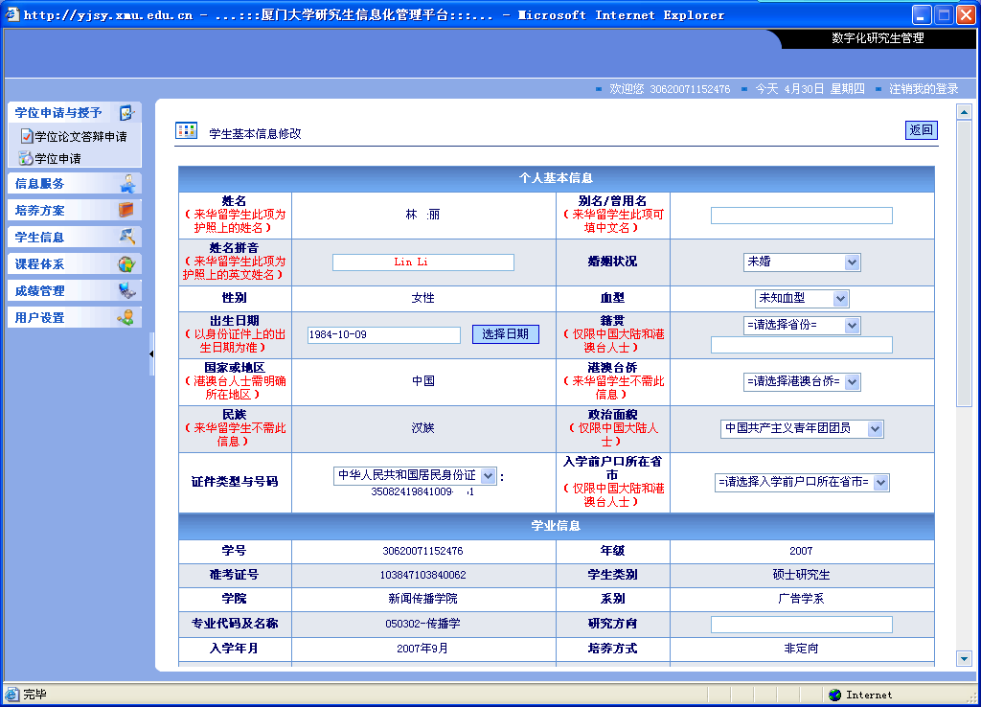
图9.1-5 学生基本信息修改页面
修改方式分为两种，直接填答修改和下拉菜单选择修改。如“姓名拼音”选项为直接填答，此项需注意区分大小写，姓、名的拼音首字母均为大写字母；“籍贯”选项信息需到市级，为下拉菜单选择修改+直接填答修改，如下图：
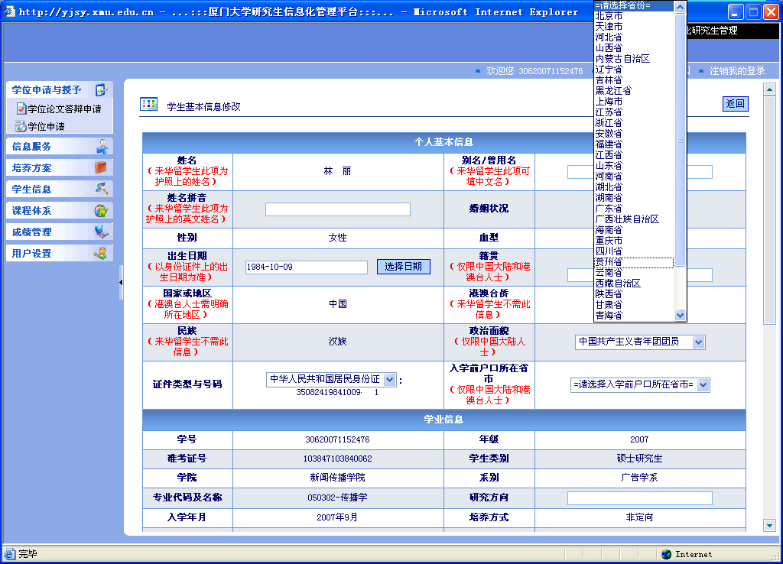
图9.1-6 学生基本信息修改方式说明
将右侧滚动条下拉，逐项完成个人基本信息、学业信息、个人联系信息。填写完成后，进入下一步。
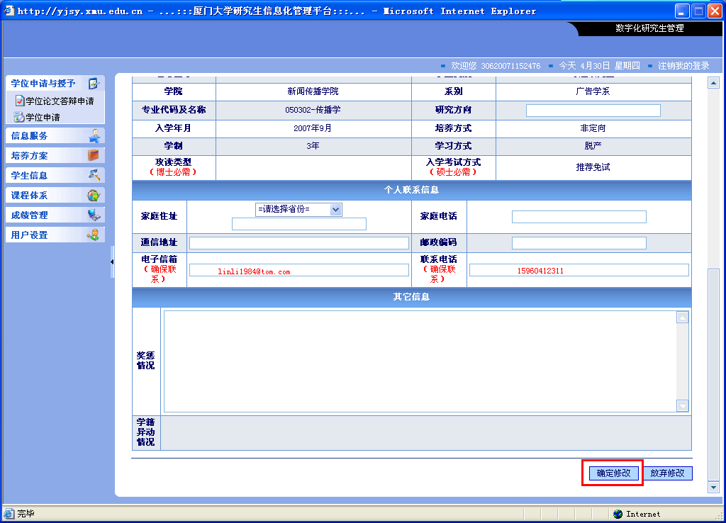
图9.1-7 确定并提交修改内容
点击页面右下角“确定修改”，出现操作成功提示界面，如下图所示。
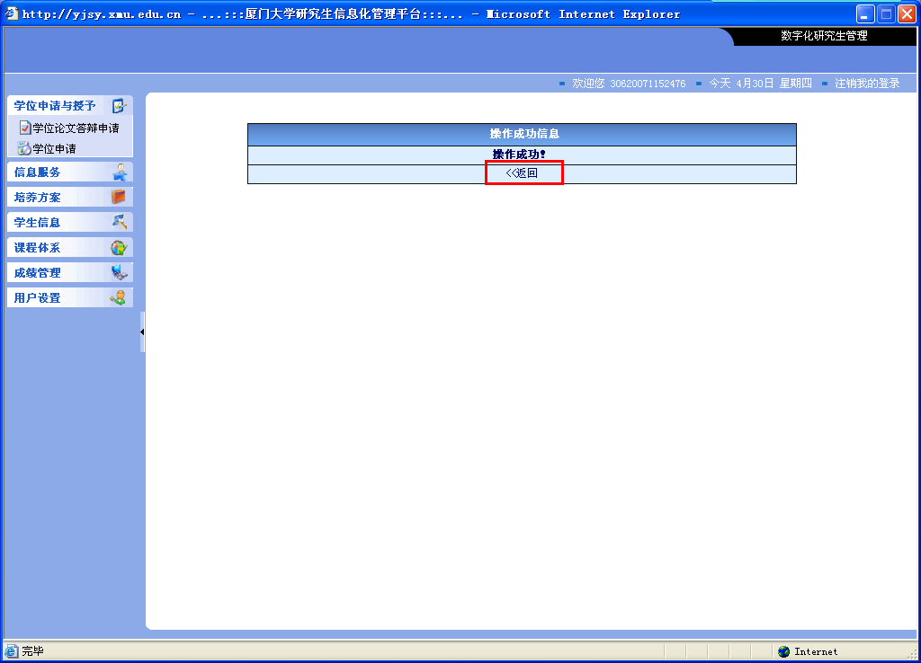
图9.1-8 修改成功提示页面
点击“返回”，即可查看所有已修改信息，核对信息是否正确、完整。如下图所示：

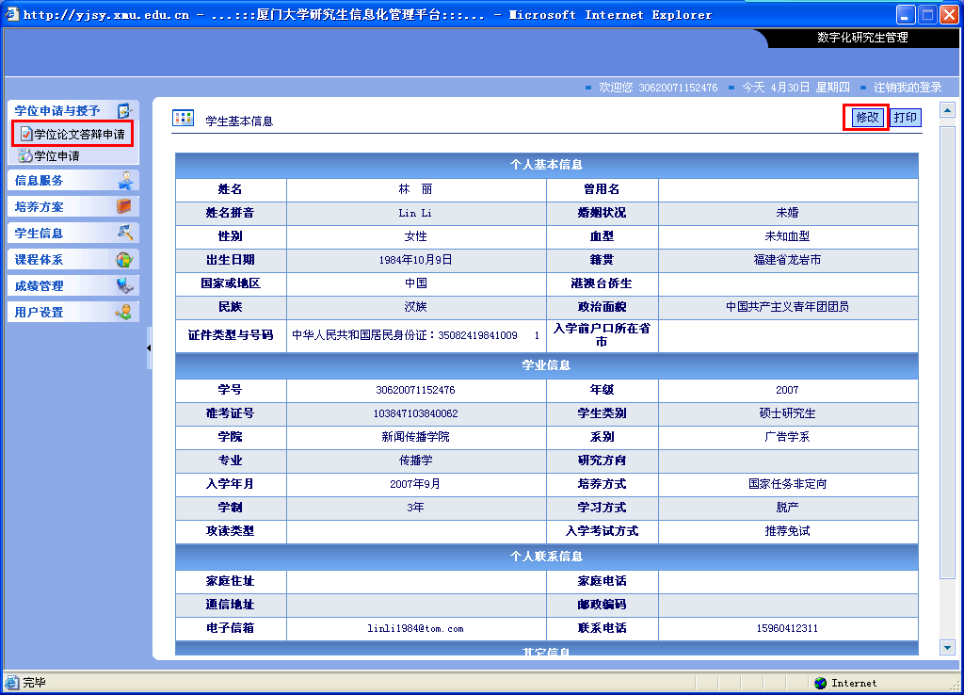
图9.1-9 返回学生基本信息页面查看信息
如需继续增补、修改相关信息，点击右上角“修改”再次进入修改页面。如该部分信息已完整，则点击左上角“学位论文答辩申请”，进入学位论文答辩申请主页面。
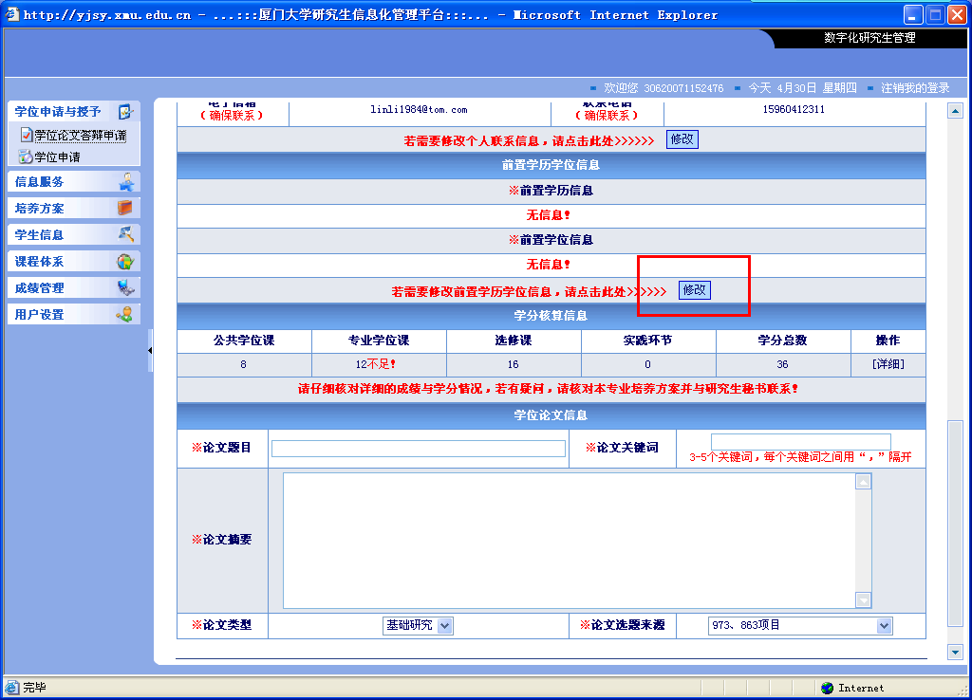
图9.1-10 从学位论文答辩申请主页面进入前置学历学位信息修改页面
将右侧滚动条下拉，点击“前置学历学位信息”板块下的“修改”，进入该部分修改页面。

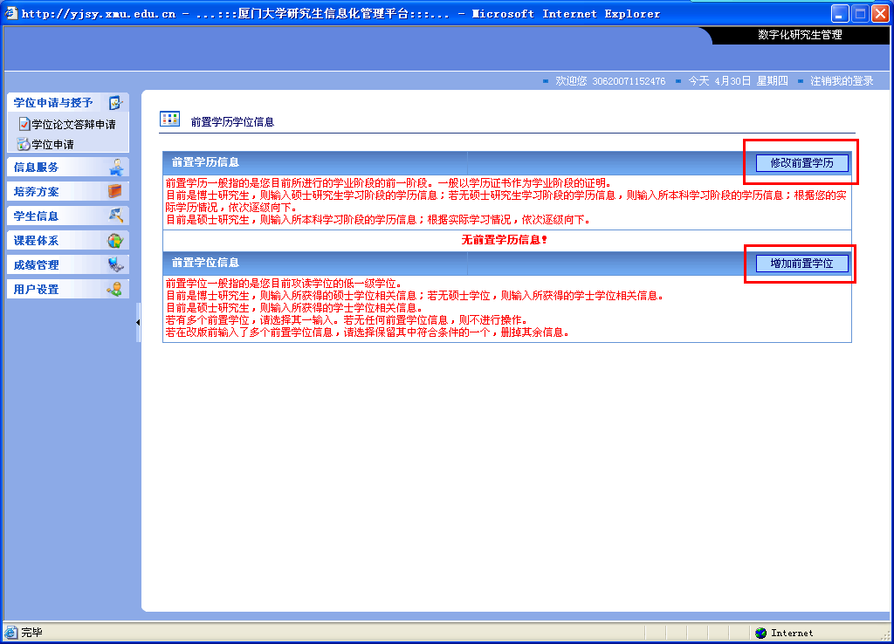
图9.1-11 前置学位学历信息修改主页面
该部分修改内容为前置学历信息和学位信息两个部分，修改前请认真阅读红色提示文字。点击右上角“修改前置学历”，进入下一步。
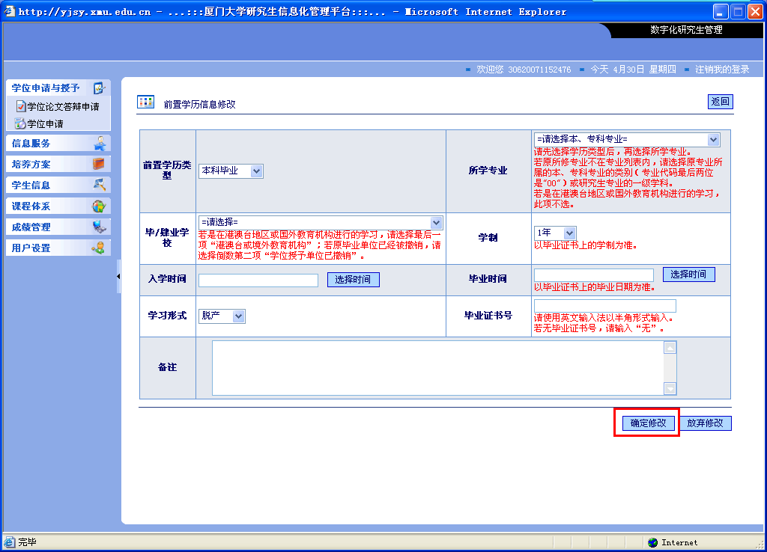
图9.1-12 前置学历信息修改页面
请根据前置学历证书填写各项内容，确认无误之后点击右下角的“确定修改”，完成此步骤。毕业学校和所学专业选项均按照国家发布的顺序排列，请耐心选择填写。若未填写完整，则出现信息输入提醒，如图7.1-13所示。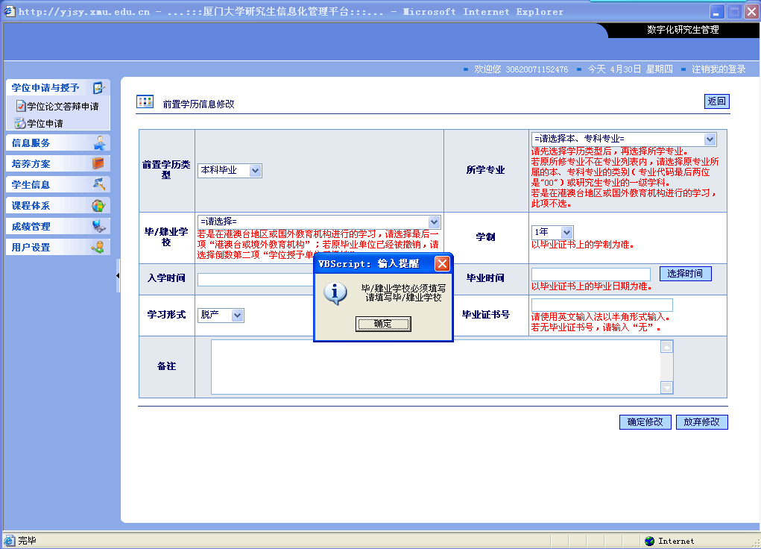
图9.1-13 系统在提交信息不够完整时出现输入提醒框
点击输入提醒框的“确定”按钮之后，继续完善相关信息，然后再点击“确定修改”。页面跳转到操作成功提示信息界面（如图9.1-8），点击“返回”按钮进入“前置学历学位信息”修改主页面，再选择“增加前置学位”，进一步完善学位信息。
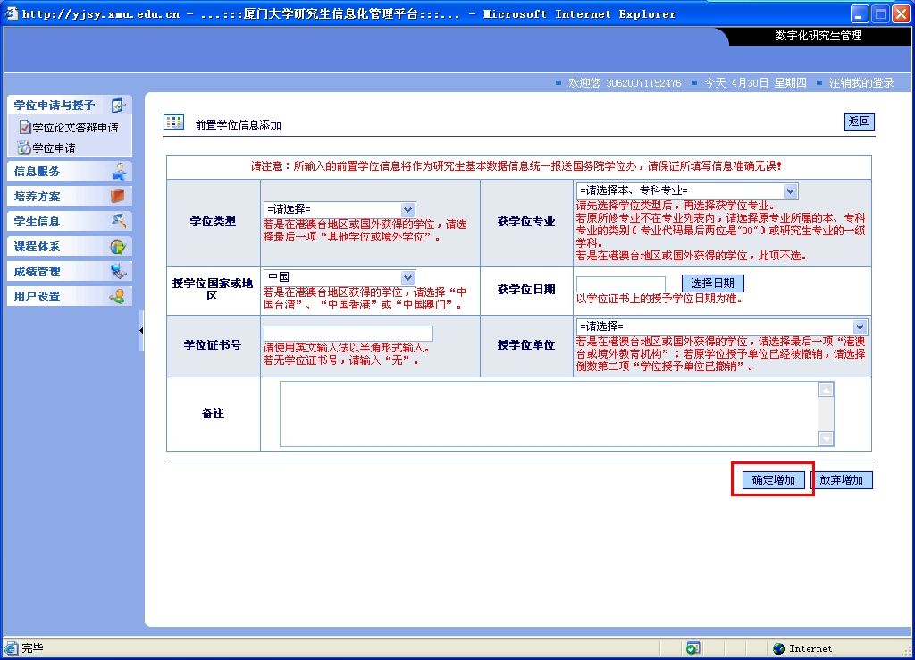
图9.1-14 前置学位信息添加页面
与“前置学历信息修改”步骤一致，对照学位证书逐项填写相关信息，确定无误之后点击“确定增加”，完成前置学位信息增加步骤。点击操作成功提示界面的“返回”，进入“前置学历学位信息”修改主页面，核对已填写的各项前置学位、学历信息。
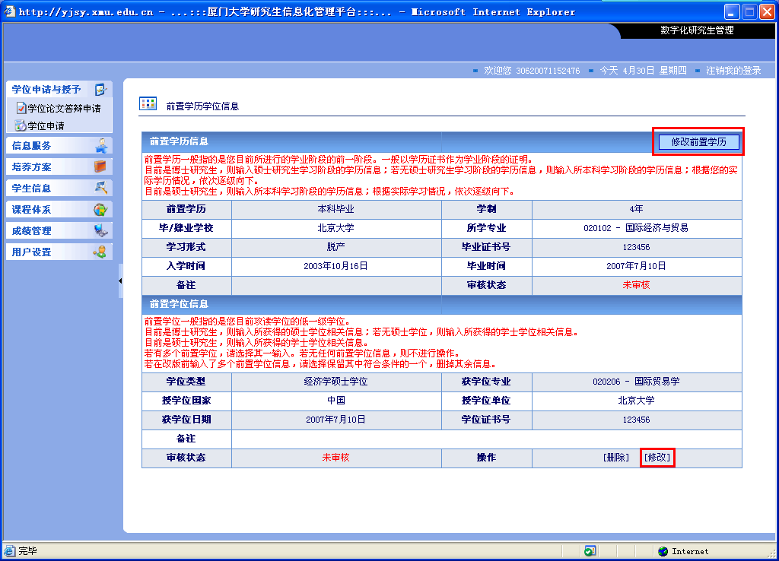
图9.1-15 返回前置学位学历信息修改主页面核对、修改信息
如发现信息有误，可点击“修改前置学历”或右下角“修改”按钮，再次进入修改页面，修改相关信息。完成后，该部分内容即进入等待研究生秘书审核的“未审核”阶段。点击页面左上角“学位论文答辩申请”，进入学位论文答辩申请主页面，继续完善其他部分内容。
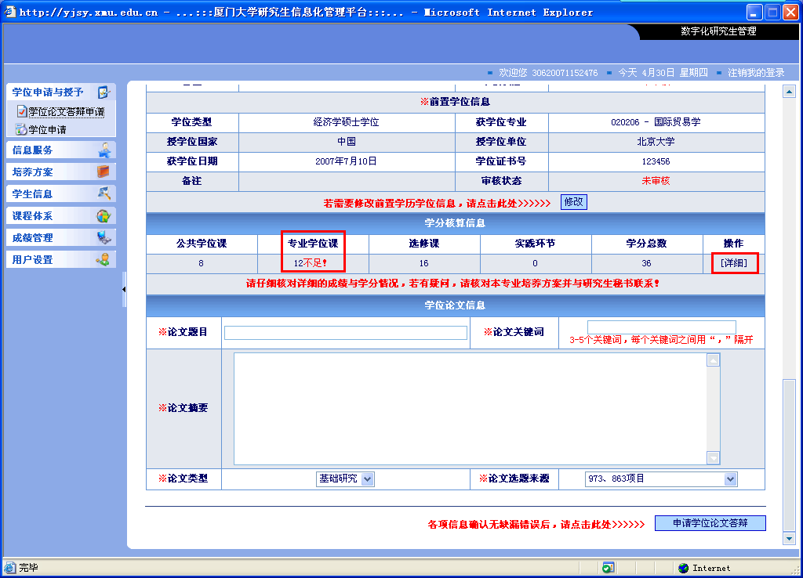
图9.1-16 返回学位论文答辩申请主页面核对学分核算信息
将右侧滚动条下拉，核对学分核算信息部分。学分核算信息部分会提示各类课程学分是否已修满，并且在右侧点击“详细”按钮，可查看所有修学课程成绩及学分情况，如下图所示。
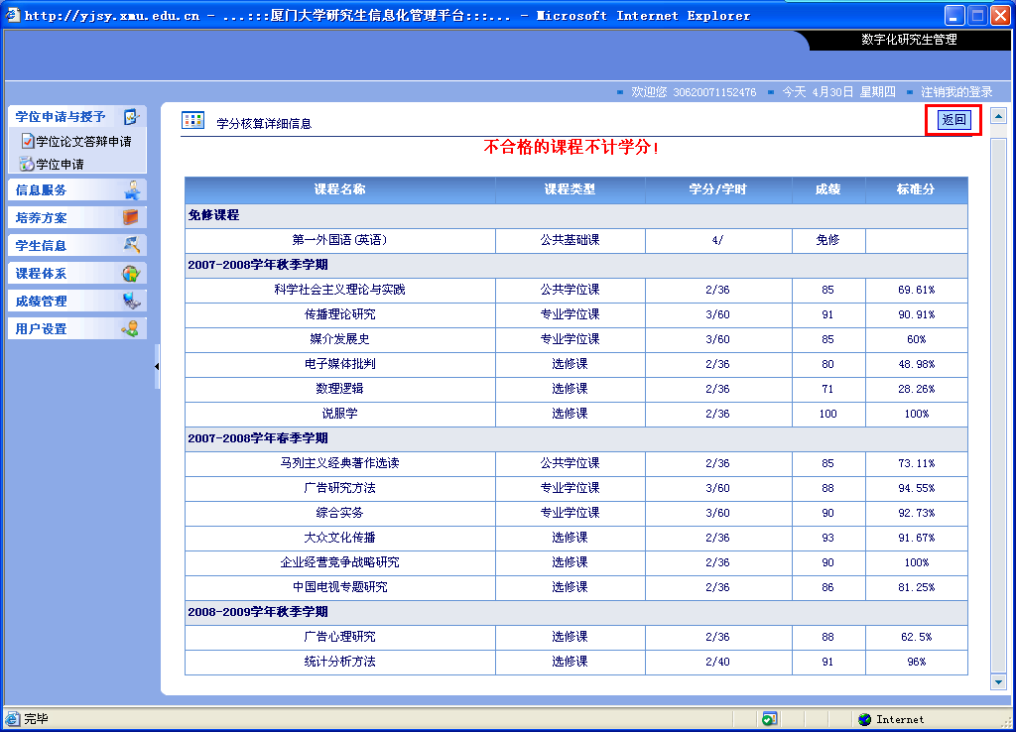
图9.1-17 学分核算详细信息查看页面
查看完学分核算详细信息后，点击右上角“返回”，回到学位论文答辩申请主页面，继续完成最后一个主体部分——学位论文信息。
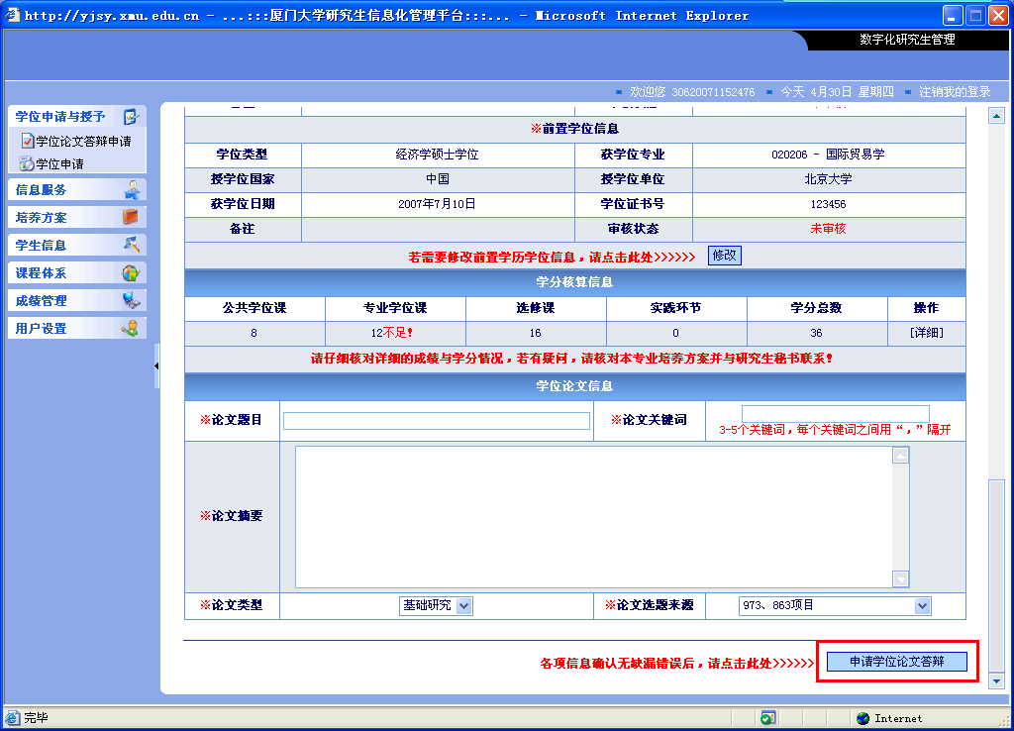
图9.1-18 返回学位论文答辩申请主页面填写学位论文信息
逐项填写学位论文信息，并核对本页面所有内容，确认无误之后，再点击右下角“申请学位论文答辩”。如出现信息填答不完整提示框，则需返回相应内容板块，继续完善相关信息，之后再提交学位论文答辩申请，进入等候研究生秘书审核状态。
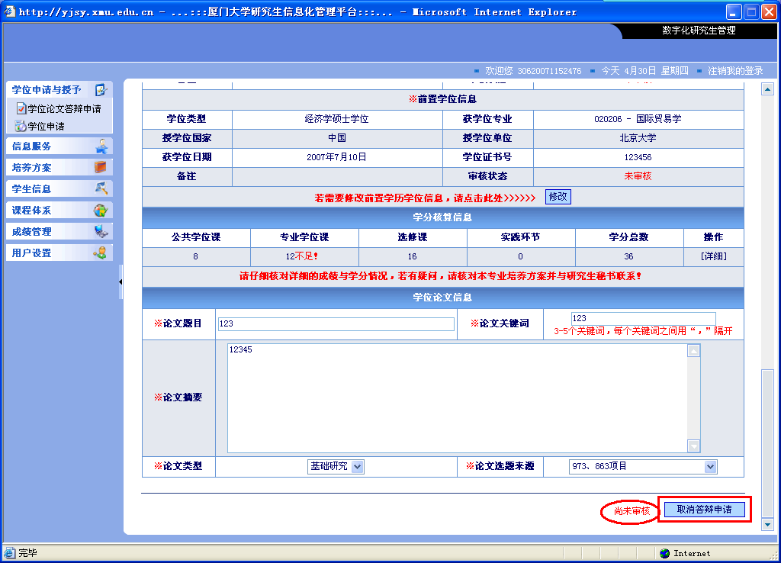
图9.1-19 提交学位论文答辩申请后的等候审核状态
等候研究生秘书审核状态中，学位论文答辩申请主页面右下方出现“尚未审核”红色字样。点击其右侧“取消答辩申请”，可继续修改完善学位论文信息。学生基本信息部分在学位论文答辩申请提交状态下也可修改。
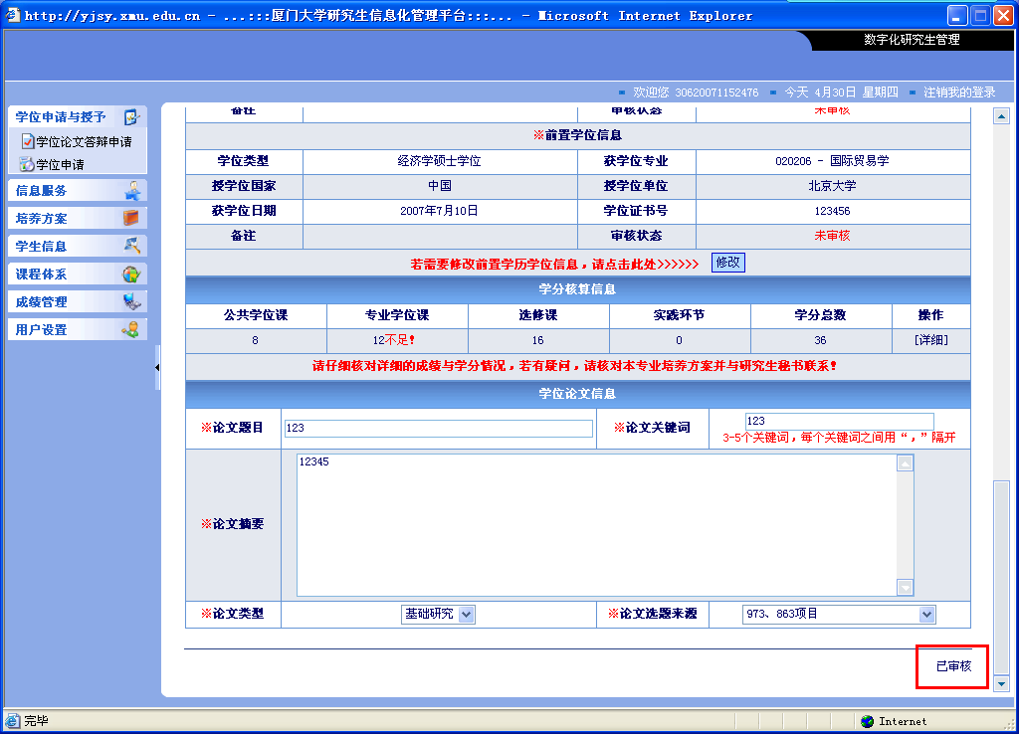
图9.1-20 研究生秘书审核通过的学位论文答辩申请主页面
提交的学位论文答辩申请如已通过研究生秘书审核，即当学位论文答辩申请主页面右下角提示文字为“已审核”时，学生将不再有权限修改学位论文信息（如图9.1-20所示）。请各位同学在提交申请前务必认真核对，确保信息准确！如确实需要再度修改，请联系研究生秘书。

学位论文答辩申请模块功能展示到此结束，下面介绍学位申请模块的功能。
9.2 功能块名：学位申请功能
功能块详解：

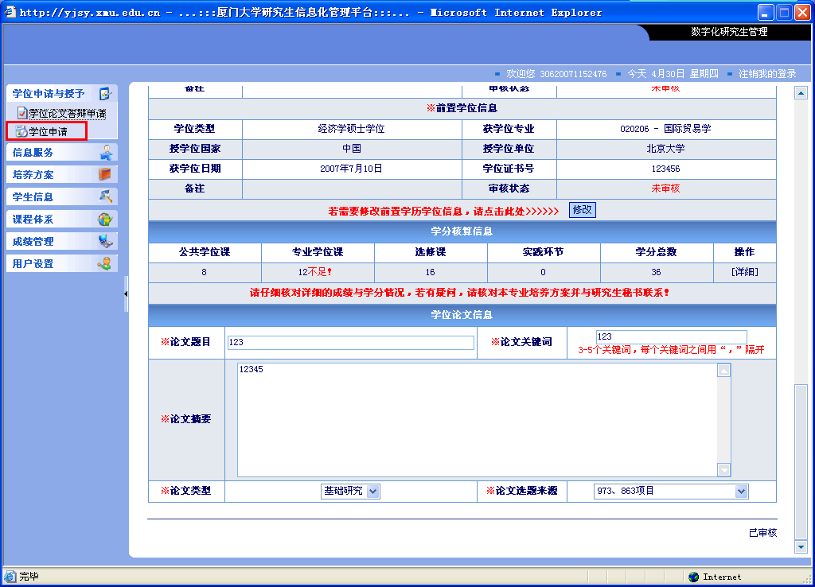
图9.2-1学位申请模块进入页面
学位论文答辩申请经研究生秘书审核通过后，点击研究生系统页面左上方“学位申请与授予”栏目下的“学位申请”按钮，进入学位申请主页面。
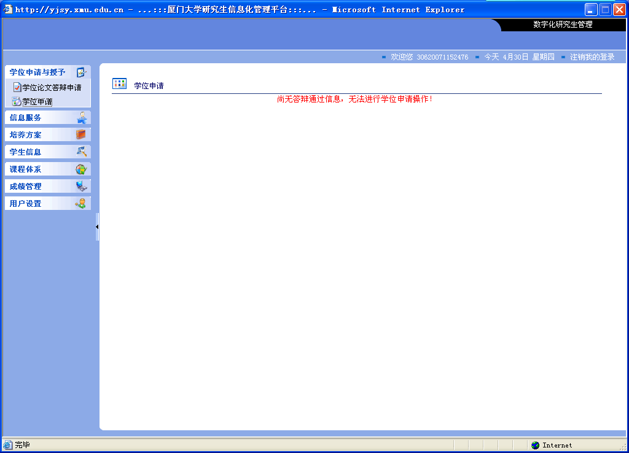
图9.2-2 尚无学位申请资格时的界面
如出现“尚无答辩通过信息，无法进行学位申请操作”提示界面，表明系统内尚无论文答辩通过相关信息，还不能进行学位申请。此时需确认学位论文答辩程序是否已经完成，并与研究生秘书联系，通知其完善答辩通过信息。确认无误之后，再次点击页面左上方的“学位申请”，进入学位申请主页面。
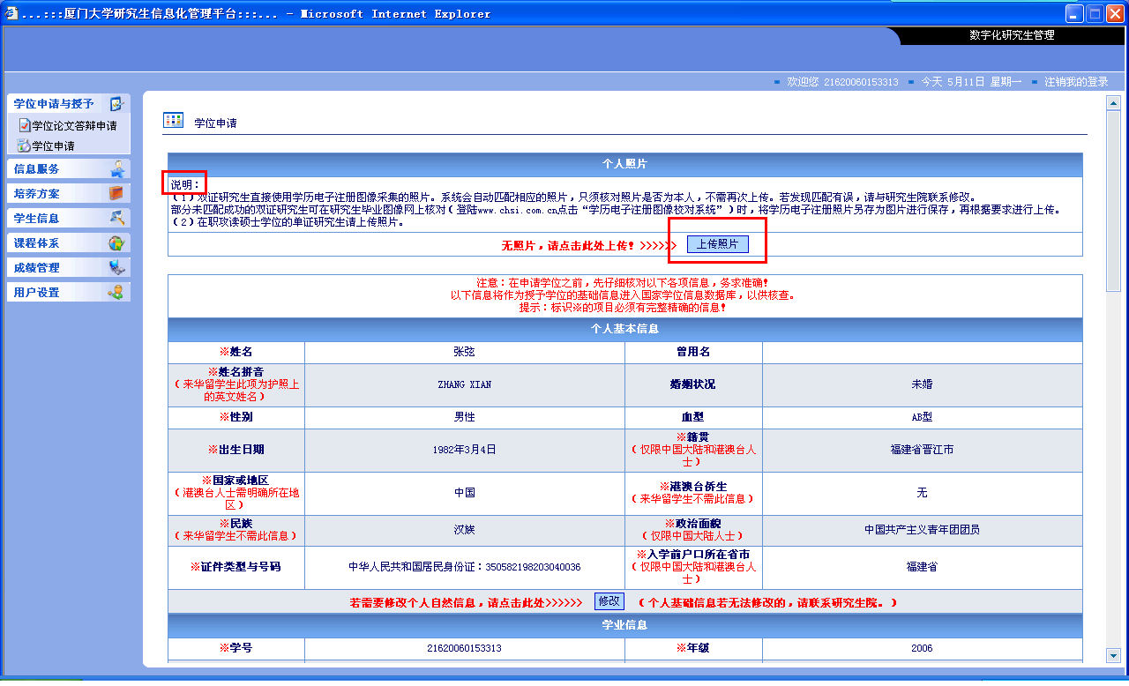
图9.2-3 学位申请主页面
认真阅读页面上方个人照片说明，核对相关信息。系统会为双证研究生自动匹配学历电子注册图像采集的照片，只须核对照片是否为本人，不需再次上传。若发现匹配有误，请与研究生院联系修改。部分未匹配成功的双证研究生可在研究生毕业图像网上核对（登陆www.chsi.com.cn点击“学历电子注册图像校对系统”）时，将学历电子注册照片另存为图片进行保存，再根据要求进行上传。在职攻读硕士学位的单证研究生则需点击“上传照片”按钮上传照片，如下图所示。
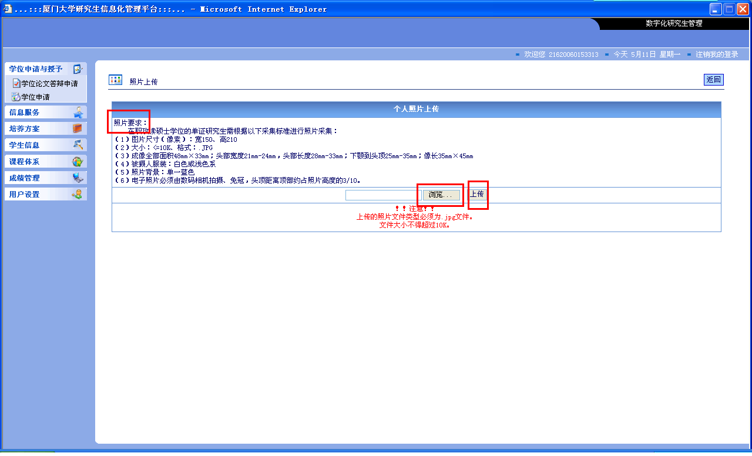
图9.2-4 学位申请个人照片上传页面
点击“浏览”按钮，根据照片要求说明和红色提示文字，从弹出窗口中选择符合要求的个人照片，点击右边“上传”按钮。如照片不合要求，则出现下图错误提示页面，需重新选择符合要求的照片上传。
备注：上传照片要求为（1）图片尺寸（像素）：宽150、高210；（2）大小：<=10K、格式：.JPG；（3）成像全部面积48mm×33mm；头部宽度21mm-24mm，头部长度28mm-33mm；下颚到头顶25mm-35mm；像长35mm×45mm；（4）被摄人服装：白色或浅色系；（5）照片背景：单一蓝色；（6）电子照片必须由数码相机拍摄、免冠，头顶距离顶部约占照片高度的3/10
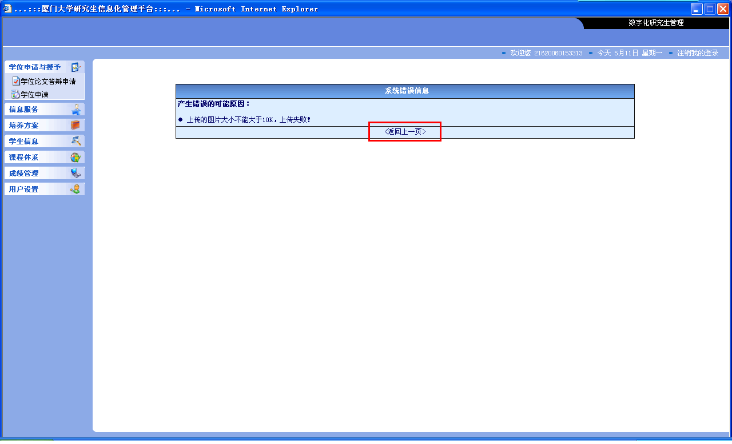
图9.2-5 个人照片上传的错误提示页面
点击<返回上一页>，重新上传符合要求的个人照片。直到出现如图9.1-8的操作成功提示界面，点击“返回”按钮回到学位申请主页面。
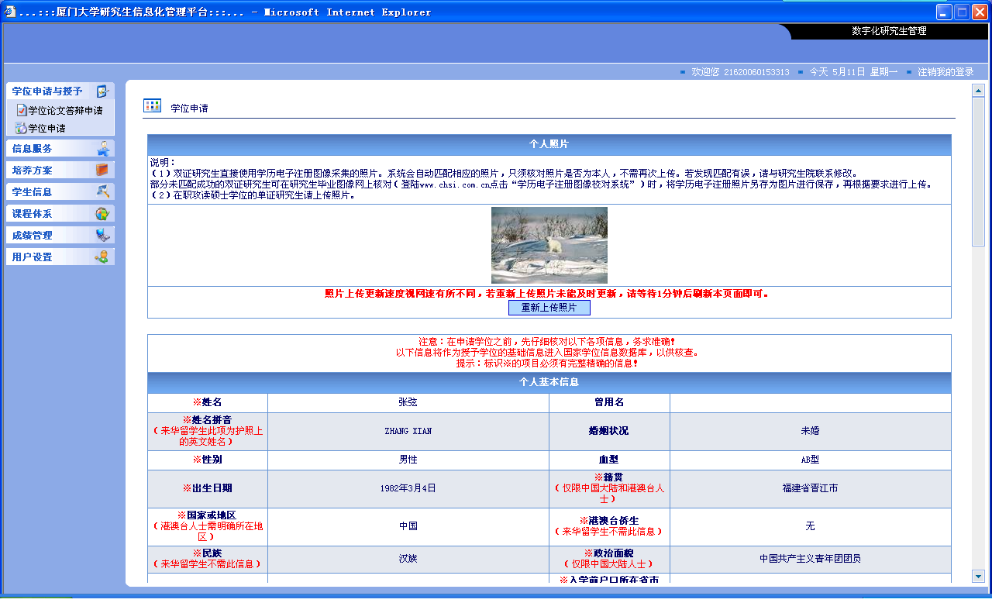
图9.2-6 返回学位申请主页面
注：此照片为操作说明所用，照片具体要求见页面提示和说明文字。
在学位申请主页面核对各项信息是否完整。如出现无效信息，需进一步增补、完善。以下图为例：
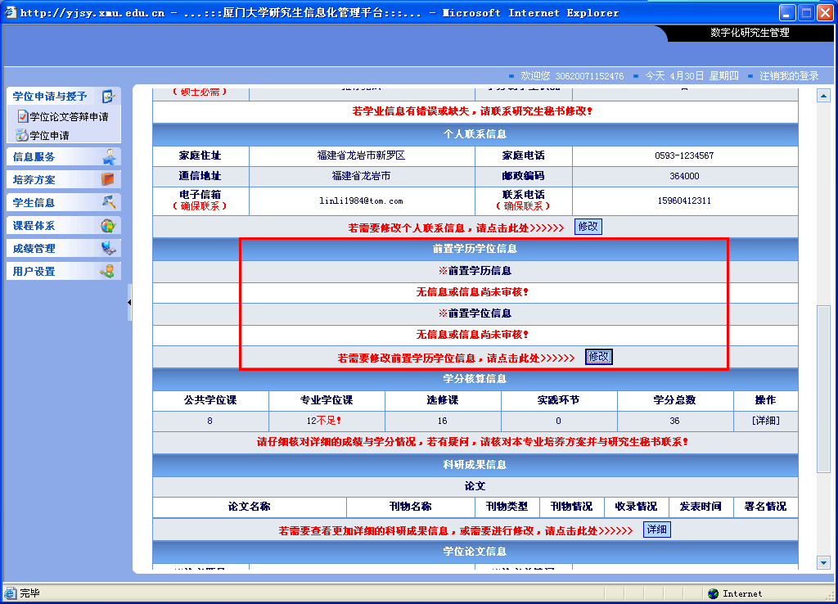
图9.2-7 出现部分无效信息时的学位申请主页面
上图显示的学位申请主页面，“前置学历学位信息”部分内容无效。出现此情况有两种可能，一种是论文答辩前的信息提交不完整，此部分信息空缺；另一种是研究生秘书的审核遗漏了该部分内容，需提醒其完成审核程序。点击相应内容板块的“修改”按钮，可进入修改页面查看信息完成状态，如下图所示。
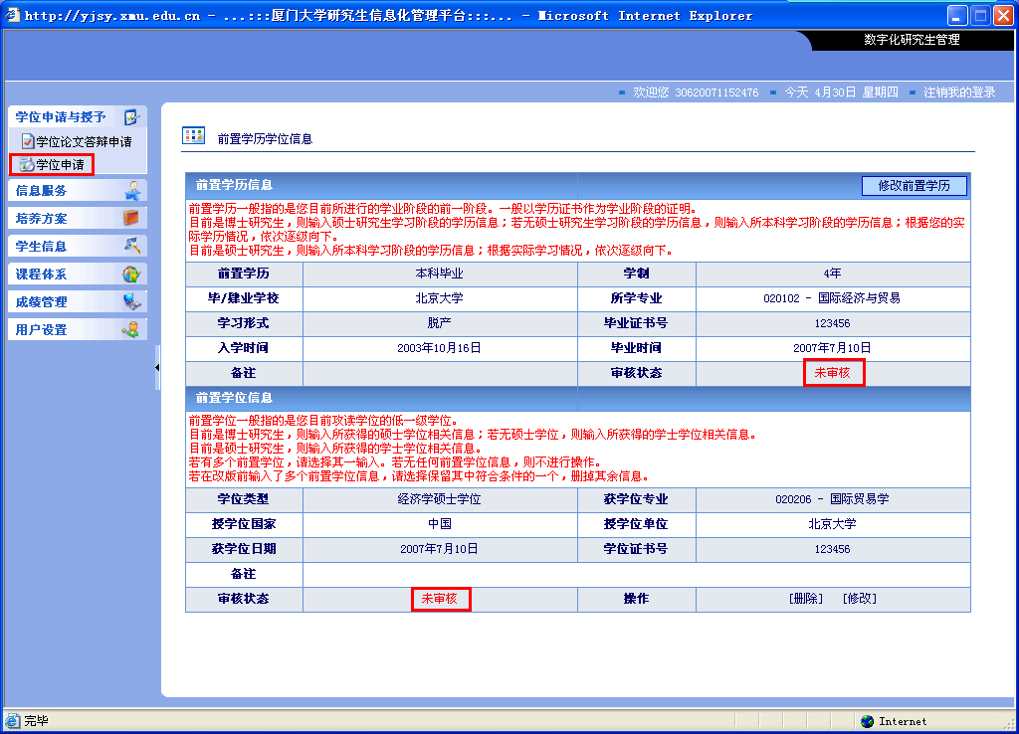
图9.2-8 进入相应修改页面查看并完善具体信息
由于相应内容“未审核”，因此出现学位申请主页面“前置学历学位信息”无效的情况，需联系研究生秘书进行补充审核。如信息缺失，则在补充填写完整信息后再联系研究生秘书进行审核。确认审核通过后，审核状态将由“未审核”替换为“已审核”。点击页面左上方“学位申请”按钮，再次进入学位申请主页面。
检查已有各部分信息是否完整，根据红色提示文字部分从上往下认真核对各项信息。最后将右侧滚动条下拉，完善页面下方的“申请学位信息”和“或学位后去向信息”，如下图：
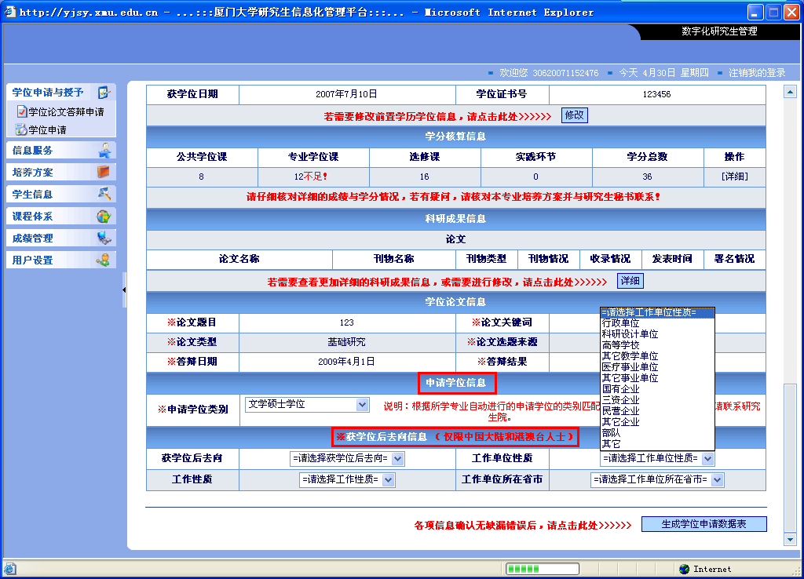
图9.2-9 学位申请页面需补充的信息
逐项填写“申请学位信息”和“或学位后去向信息”，确保信息完整、无误，再进入下一步。
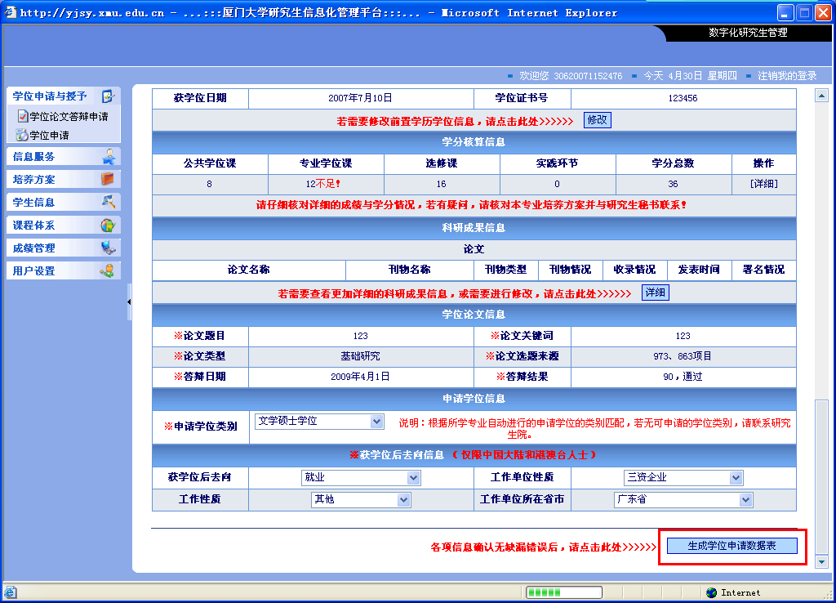
图9.2-10 确认生成学位申请数据表
确认学位申请页面所有信息准确之后，点击右下角“生成学位申请数据表”按钮，如生成请求未完成，弹出信息填答不完整提示框，则需进一步完善申请页面内容；如出现信息操作成功提示页面，则点击“返回”，进入学位申请数据表页面。
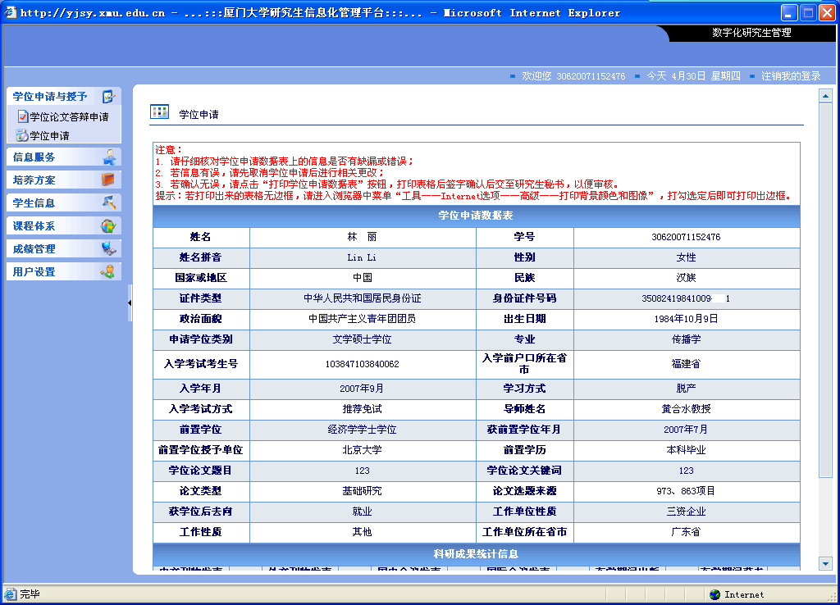
图9.2-11 学位申请数据表页面
认真阅读上图页面红色的“注意”和“提示”部分文字，按要求进行核对、修改和相关操作。如发现错误信息，需要进一步修改、完善，则点击右下角“取消学位申请”按钮，返回到学位申请页面进行修改。
注意：“取消学位申请”时系统将清除已填写的“申请学位信息”和“获学位后去向信息”，要生成学位申请数据表需要重新填写相应内容。
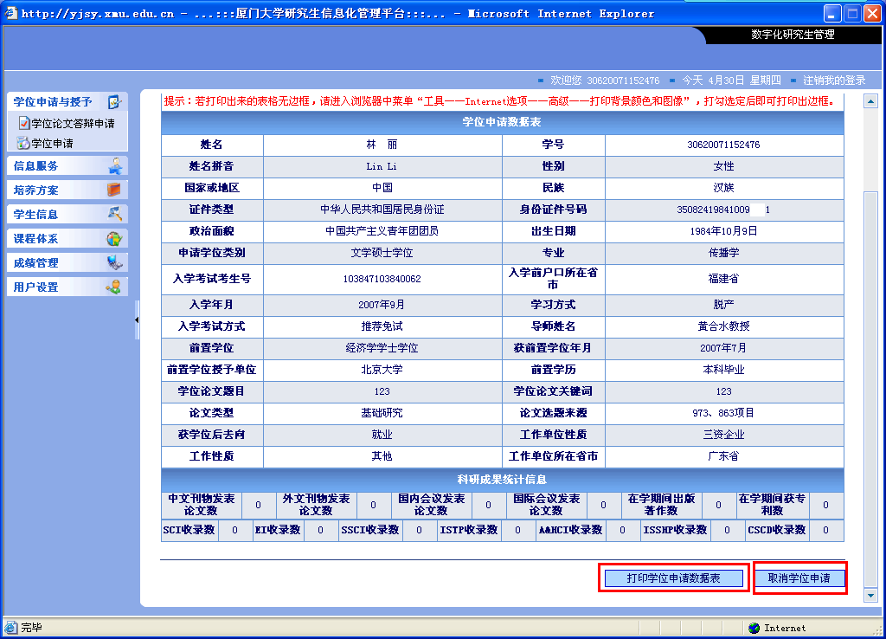
图9.2-12 打印学位申请数据表或取消学位申请操作页面
如信息准确无误，即可按照页面上方打印提示调整好相关设置，点击页面右下角“打印学位申请数据表”按钮，进入系统生成的数据表打印页面，如下图所示。
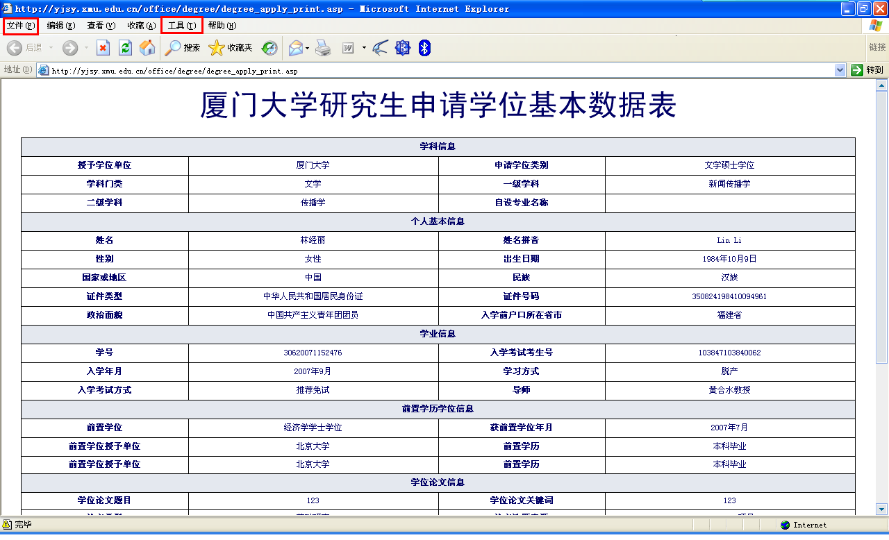
图9.2-13 研究生申请学位基本数据表页面
调整浏览器中菜单“工具——Internet选项——高级——打印背景颜色和图像”，打勾选定后以便打印出数据表边框，再点击“文件——打印预览”，检查下弹出的预览页面是否符合打印要求，如下图：
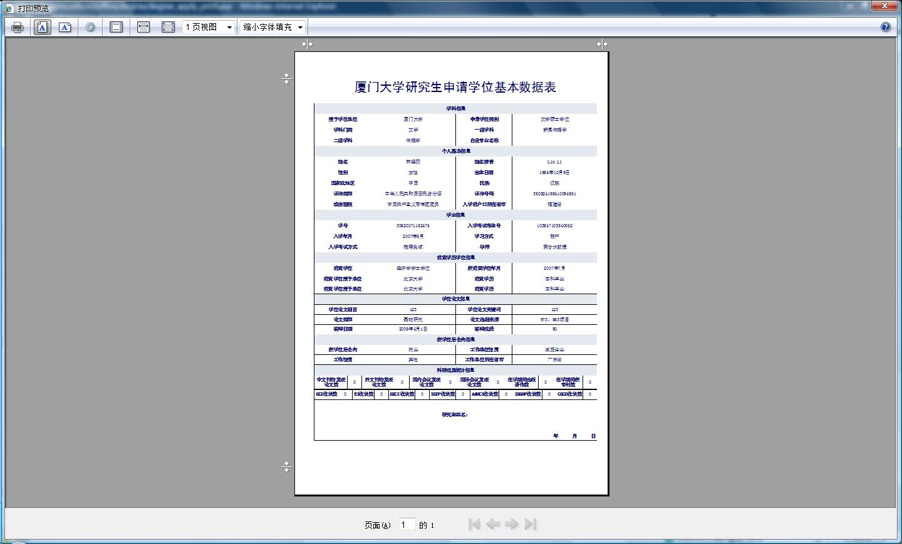
图9.2-14 研究生申请学位基本数据表打印预览页面
如信息无误，且数据表符合打印要求，即可打印表格并签字确认，然后交至研究生秘书，以便审核。
备注：数据表打印时应以表格形式呈现，各级表格线在预览时显示完整。图9.2-14因页面显示限制缩小了图片，未能完全显示表格线。

